会長・幹事
公共イメージ担当委員長 各位
国際ロータリー第2790地区
ガバナー 橋岡 久太郎
管理運営統括委員会 増谷 信一
広報・公共イメージ向上委員会 平野 一隆

地区ホームページ活用のお願い

本年度当委員会では、地区ＨＰの充実を目指し活動を展開してまいりました。使いやすさ及び系統立てを念頭に構成変更しました。今後更に情報量を増やしたいと考えておりますので、各クラブのご協力をお願いいたします。また地区委員会Facebookも随時更新しておりますので、是非資料提供ならびにご閲覧ください。

地区ＨＰには「クラブ活動予定」と「クラブ活動状況」があります。
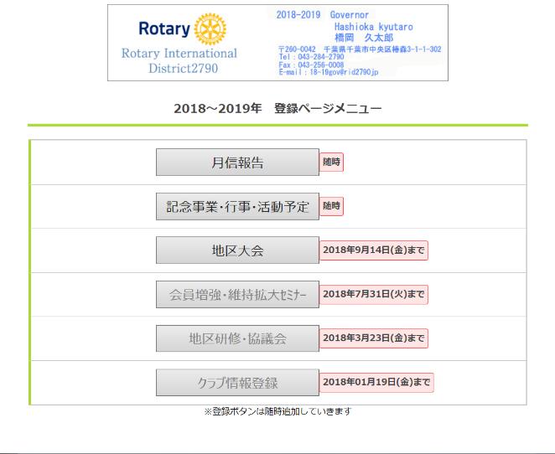
①クラブ活動予定
クラブから、地区内全体のロータリアンに知らせたい行事等の周知にご活用ください。
ＷＥＢ登録画面「記念事業・行事・活動予定」
に入力すると、自動的に掲載されます。
（移動例会等クラブ内の行事は、
各クラブＨＰにてお願いします。）

②クラブ活動状況
クラブで行った奉仕活動・特別な行事等をご報告ください。
ここに掲載されることはクラブのPRになると共に、他クラブの参考にもなり大変有意義なことと思います。 http://www.rid2790.jp/2018/club/index.php
＊添付の「行事報告掲載依頼用紙」に入力していただき、写真と共にガバナー事務所にご送付願います。

③ＨＰ開設支援 これからHP開設をお考えのクラブは下記を参考にしてください。
地区HP 広報・公共イメージ委員会
ホームページ作成支援 http://www.rid2790.jp/2018/iinkai/k_koho.html
委員会にてご相談も受け付けます。

